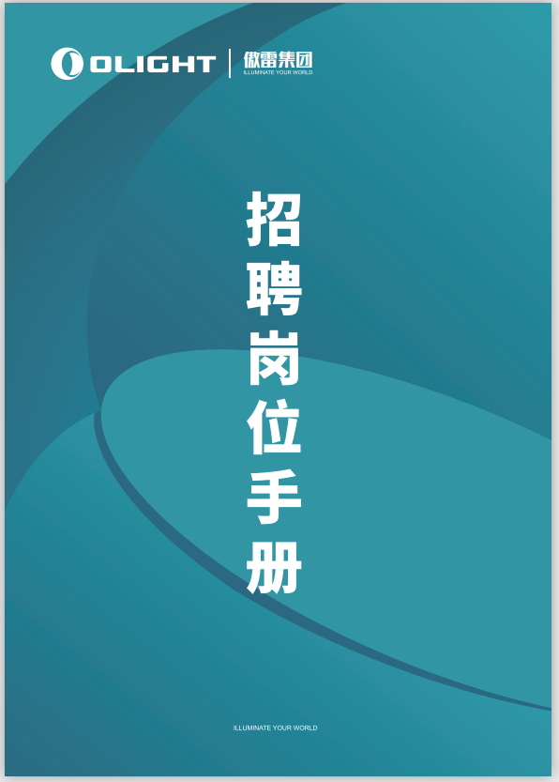

招聘岗位手册

# 招聘原则

# 招聘人员胜任素质模型

**知识**

公司知识

人力资源知识

法律知识

**技能**

岗位要素与简历匹配分析能力

人才甄选与识别能力

背调及薪酬谈判能力

人际理解能力

团队合作能力

**素养**

亲和力

原则性

自信心

保密意识

积极主动

# 招聘流程图

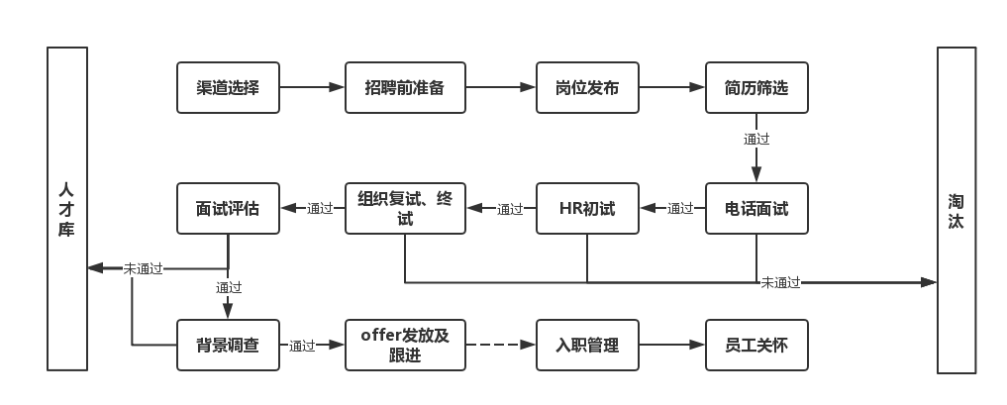

# 招聘实施

## 渠道选择

### 招聘渠道分类：

### 内部招聘：所需人员能够通过公司内部招聘获得时，可采用内部竞聘、调岗等形式进行配置。

### 外部招聘：

|  |  |  |
| --- | --- | --- |
| **外部渠道** | **适用对象** | **目前合作平台** |
| **网络招聘** | 用于招聘中高层管理类、技术类及技能类人才； | 前程无忧、中国人才热线、智通人才网、BOSS直聘等网络招聘 |
| **专场招聘会** | 市场供过于求的专业技术人才、一般行政管理人才； | 才博会、双选会等现场招聘会 |
| **校园招聘** | 应届高校毕业生； | 广州商学院、重庆理工大学 |
| **猎头** | 市场供不应求的专业技术人才、中高层管理人才； | 埃摩森、城市猎人 |
| **RPO** | 市场供不应求的专业技术人才、中高层管理人才； | 一览、前程无忧、中国人才热线、城市猎人 |

### 招聘渠道选择原则

## 招聘前准备

### 在实施招聘前需了解及掌握如下信息，以便招聘工作高效开展：

### 职位信息：属于哪个部门，向谁汇报，下属几个人，主要工作职责，工作内容。

### 岗位要求：招聘岗位胜任力模型，及如何测评。

### 工作环境：实事求事，可提供图片，或亲自感受。

### 职业发展机会：慎重描述，有清晰确切的发展机会再描述，如无法确定，则不描述。

### 岗位待遇情况：各岗位的薪资水平及所享受的福利待遇。

### 回顾岗位说明书

### 是否对该岗位应具备的任职资格有足够了解？

### 是否能够回答求职者提出关于职位信息与公司信息的问题？

### 是否对该职位的薪酬标准有足够的了解？

### 这个岗位的使命（工作的核心目标）是什么？岗位价值的主要成果是什么？输出这个成果需要具备什么样的素质与能力？

例如：

|  |  |  |
| --- | --- | --- |
| **岗位名称** | | **结构工程师** |
| 岗位使命（工作核心目标） | | 开发、优化产品结构 |
| 岗位成果（岗位价值的主要成果） | | 1、合理的设计方案，方便加工，测量，组装。 2、新结构新技术，提升产品性能和质量。 3、技术设计模块化，提升设计效率。 4、经验总结分享，提升团队设计能力。 |
| 需具备的三项核心技能 （输出这个成果需要具备什么样的素质与能力） | 专业素质项 | 缜密严谨、沉稳耐心、创新意识 |
| 工作技能项 | 1、理论基础（模具结构相关知识，对材料的应用，对表面处理工艺的了解） 2、软件应用（2D,3D） 3、专业经验（熟悉掌握塑胶件，钣金件，压铸件，机加件，硅胶件等零件设计即面向制造的设计） |

|  |  |
| --- | --- |
| **关键工作技能** | **面试提问（参考）** |
| **理论基础** | 以笔试题为评判标准 |
| **软件应用** | 1.你使用什么软件来设计产品结构？  2.公司产品结构设计软件统一用中望CAD 、 Creo，请问你能熟练使用嘛？  3.上机实操 |
| **设计经验** | 1、请说一说你的工作经验，你在哪家公司做得最有成就感？ 2、请说下你设计过最优成就感的产品是什么？可以分享下吗？ 3、请问你设计过程中遇到最难的问题是什么？你是怎么解决的？ 4、请问你有做过整机设计吗？你的设计流程是怎样的？你的设计方法是自上往下设计还是自下往上设计？ |
| **模具设计、 材料成型** | 1、这个产品是什么材料做的？ 2、这个产品能不能开出模具，能的话怎么拆模？ 3、这个产品不可避免的设计缺陷如何解决？ |
| **机械加工** | 1、这个产品能不能机加工出来？（A.能：有没有难度，难度在哪里？B.不能：不能的原因？） 2、这个零件只用车床能不能加工？（能：怎么加工的？) 3、A/B零件，哪个零件加工成本高？（A.高:理由是什么？B.不高：理由是什么？） |

### 准备面试的时间和地点

应选择在双方都有充足时间的时点，场所要安静不受干扰。最好是安排面试者与求职者都不面光的位置。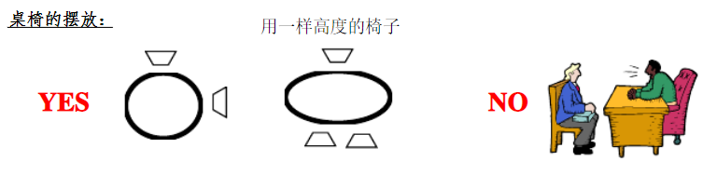

### 面试进程的安排示例

|  |  |  |
| --- | --- | --- |
| 序号 | 事项 | 时间 |
| 1 | 握手、欢迎，自我介绍，融洽气氛，谈一些简单的问题 | 约5分钟 |
| 2 | 介绍公司的概况及本职位的情况 | 约5分钟 |
| 3 | 探询简历上的疑点 | 约10分钟 |
| 4 | 通过问询工作中的实例，收集实例行为表现 | 约20分钟 |
| 5 | 请面试者提问想了解，在职责权限内予以解答 | 约5分钟 |
| 6 | 说明下一步的程序和时间，真诚的感谢求职者 | 约1分钟 |
| 7 | 在见下一个求职者之前，先把面试记录填写完整 | 约5分钟 |

注：求职者与职位的经历或技能要求差异较大时，可简化面试进程。

## 岗位发布

### 岗位发布要点：

### 网聘成功关键点，职位发布要规范；

### 职位名称易搜索，职位类别仔细选；

### 职位描述填完整，公司地址应写全；

### 每天刷新请谨记，重发职位会靠前；

### 依靠上述好习惯，招聘效果有保障。

### 招聘信息怎么写更吸引人

### 招聘岗位：要简单明了，可以让求职者从职位名称中就能明白该岗位的大概方向。比如：“美容讲师”就比“高级讲师”的描述更令人一目了然。

### 工作职责：对于每一个职位的职责描述要精准。这个职位的工作内容是什么？需要具备哪些技能才可以胜任？

### 薪酬福利：招聘信息中注明一个大概的范围，不要写一个具体数值；关于福利待遇，不要过于夸大待遇，需要结合公司真实情况，但是可以适当修饰一下（加班福利、食宿福利、定期体检等）。

## 简历筛选

### 筛选简历，通过下述要求初步判断求职者与应聘岗位要求不符的，则筛掉；如相符，则推荐至用人部门进行第二次筛选：

### 筛简历的维度（淘汰）

### 基本情况：年龄、性别不符合要求；

### 教育经历：毕业院校、学历、专业不符合要求；

### 工作经验：工作年限未达到要求；

### 简历信息：简历中有矛盾、不合逻辑、有错别字情况；

### 期望薪资不合理。

### 选简历的维度（择优）

### 工作经验：项目经验丰富、担任过重要角色；

### 管理经验：有带团队经验；

### 稳定性：无频繁跳槽；

### 资格证书：有相关资格证书；

### 从业背景：有在相关行业、大型企业从业经历；

### 获得过表彰、晋升；

### 有较多的爱好、特长

### 目标清晰，志向远大

## 电话面试

### 需要解决两个问题：一是确认求职者的应聘资料信息，初步了解求职者的职业兴趣是否与公司职位相符；二是与求职者确定面试的时间和地点。可以从以下几个方面了解：

### 求职者从什么渠道了解公司的？又是如何得知职位空缺信息的？

### 求职者应聘的原因？

### 求职者现在所做的主要工作是什么？

### 求职者为什么离开现有雇主？

### 求职者对公司有什么期望？

## HR初试

### 提问目的与经典提问

### 面试气氛营造

|  |  |
| --- | --- |
| 序号 | 提问 |
| 1 | 欢迎你参加我们的这次面试！ |
| 2 | 今天天气很热（冷）…… |
| 3 | 过来顺利吗？到这里来上班工作地点能接受吗？ |

### 基本情况了解

|  |  |
| --- | --- |
| 序号 | 提问 |
| 1 | 请你自我介绍一下 |
| 2 | 请谈一下你自己性格方面的优缺点，这些会对你所应聘的工作有影响吗？ |
| 3 | 在你朋友眼里，你是一个什么样的人？ |
| 4 | 有什么业余爱好？ |

### 求职动机、态度

|  |  |
| --- | --- |
| 序号 | 提问 |
| 1 | 为什么选择来我们公司工作？对这个行业、对我们公司你有什么了解吗？ |
| 2 | 你在选择工作时最看重的是什么？ |
| 3 | 你更喜欢什么样的公司？ |
| 4 | 请谈谈你现在的工作情况。包括待遇、工作性质、工作满意度等等。 |
| 5 | 你喜欢什么样的领导和同事？ |
| 6 | 你认为在一个理想的工作单位里，个人事业的成败是由什么决定的？ |
| 7 | 你为什么喜欢这种工作？ |

### 职业规划

|  |  |
| --- | --- |
| 序号 | 提问 |
| 1 | 能谈谈你的职业规划吗？ |
| 2 | 接下来的两到三年，你希望在职业方面达到一个什么样的目标？ |
| 3 | 如果有选择的机会，你最有兴趣做的工作是什么？为什么？ |

### 离职分析

|  |  |
| --- | --- |
| 序号 | 提问 |
| 1 | 离开上一家公司的原因是什么？有没有对这个问题和你的上级沟通过？ |
| 2 | 离职前的一个月你都做了些什么？ |
| 3 | 离职后的这一段时间都在做什么？ |

### 岗位了解

|  |  |
| --- | --- |
| 序号 | 提问 |
| 1 | 以你的经验判断，你所应聘的职位工作范围主要有哪些？ |
| 2 | 对这份工作，你有哪些可预见的困难？ |
| 3 | 假如我们录用你，你准备怎么开展工作？ |
| 4 | 对于这份工作，你的优势、劣势在哪里？ |

### 工作关系

|  |  |
| --- | --- |
| 序号 | 提问 |
| 1 | 你对你上一份工作满意的地方在哪里，还有哪些不满？ |
| 2 | 如果你的上级或同事对你表示不满，让你感觉处处针对你，你会怎么做？ |
| 3 | 你对以前的上级怎么评价？ |
| 4 | 你希望与什么样的上级共事？ |

### 工作经验

|  |  |
| --- | --- |
| 序号 | 提问 |
| 1 | 你现在或最近所做的工作，其职责是什么？它有些什么具体的事务？ |
| 2 | 你认为你在工作中的成就是什么？ |
| 3 | 你认为该工作的难点或挑战性在什么地方？ |
| 4 | 在您主管的部门遇到过什么困难？您是如何处理的？ |
| 5 | 请谈一下你在公司中职务升迁和收入变化情况？ |
| 6 | 谈谈你对公司未来某一业务发展计划的设想。 |
| 7 | 你以前在日常工作中做的最多的是什么事情？ |
| 8 | 在你进入这家公司之前，你所在部门工作最大的问题是什么？现在有什么改观吗？ |

### 事业心、进取心、自信心

|  |  |
| --- | --- |
| 序号 | 提问 |
| 1 | 你认为现在的工作有什么需要改进的地方？ |
| 2 | 你认为成功的决定性因素是什么？ |
| 3 | 领导交给你一个很重要又很艰难的工作，你怎么处理？请举例说明。 |
| 4 | 你的职业发展计划是什么？如何实现这个计划？ |

### 工作态度、组织纪律性、诚实可靠性、执行力

|  |  |
| --- | --- |
| 序号 | 提问 |
| 1 | 你认为公司管得松一些好还是紧一点好？ |
| 2 | 在工作中看见别人违反规定和制度，你怎么办？ |
| 3 | 你经常对工作做改进或向领导提建议吗？举例说明 |
| 4 | 领导交给你一件急事，需要你3个小时完成，但你再怎么努力也要2个小时，这时候你会怎么办？ |
| 5 | 你在工作中喜欢经常与主管沟通、汇报工作，还是最终才做一次汇报？ |
| 6 | 你认为制定制度的作用是什么？怎样才能保证制度的有效性？ |

### 价值观识别（奋斗、成长、长寿）

|  |  |
| --- | --- |
| 序号 | 提问 |
| 1 | 你如何看待超时和周末、休息日加班？ |
| 2 | 你怎样看待你部门中应付工作、混日子的现象？ |
| 3 | 你对自己的工作有什么要求？ |
| 4 | 你最近有看过什么书籍、参加过什么培训？ |
| 5 | 你认为怎样才能跟上飞速发展的时代而不落后？ |
| 6 | 你平时有运动的爱好吗？喜欢哪些运动？ |
| 7 | 是否有参加过运动类比赛？有没有获得过名次？ |

### 分析判断能力

|  |  |
| --- | --- |
| 序号 | 提问 |
| 1 | 你认为成功的关键是什么？ |
| 2 | 你认为自己适合什么样的工作？为什么？ |
| 3 | “失去监督的权力必然产生腐败”，对于这句话你怎么理解？ |

### 应变能力

|  |  |
| --- | --- |
| 序号 | 提问 |
| 1 | 在实际生活中，你做了一件好事，不但没人理解，反而遭到周围人的讽刺和挖苦，这时你会如何处理？ |
| 2 | 在一次重要的会议上，领导做报告时将一个重要的数字念错了，如不纠正会影响工作。这时你会怎么办？ |
| 3 | 假如你的主管平时不苟言笑，一天，你正和一位同事议论自己的主管，谈完一转身发现主管面色铁青地就站在你们旁边，对此你怎么办？ |
| 4 | 你有个朋友生病了，你带了礼物去看他，路上正好碰上你的领导，他认为你是来看他的，因此他接下礼物连连致谢，这时你如何向你领导解释你是来看朋友的，而又不伤领导的面子？ |

### 自知力、自控力

|  |  |
| --- | --- |
| 序号 | 提问 |
| 1 | 你认为自己的长处和短处是什么？怎样才能做到扬长避短？ |
| 2 | 你听见有人在背后议论你或说风凉话，你怎么处理？ |
| 3 | 你认为自己在工作中有什么不足或欠缺？ |
| 4 | 你认为在自己选择的工作领域里，要想取得事业的成功，自己的哪些个性和素质是必需的？ |
| 5 | 你的上司和同事怎么评价你？你认为评价准确吗？ |
| 6 | 领导和同事批评你时，你如何对待？ |
| 7 | 领导在部门会议上当众错误地批评了你，你如何处理？ |
| 8 | 你的工作很努力，也有很多成绩，但你的收入总是没有别的同事高，你怎么办？ |

### 组织协调能力、人际关系与适应能力

|  |  |
| --- | --- |
| 序号 | 提问 |
| 1 | 你喜欢和什么样的人交朋友？你和同事的关系相处得怎么样？请详细描述。 |
| 2 | 如果你调到了一个新部门，你会怎样着手适应新工作？ |
| 3 | 你怎样与你不喜欢的同事安然相处，共同合作？ |
| 4 | 你是否认为自己是一个比较受欢迎的人？试说明理由。 |
| 5 | 如果由你牵头，组织有关部门制定5年发展规划，你应该如何开展工作？ |
| 6 | 你部门的副主管安排你写一项计划，你写完后交副主管审阅，他很不满意，但你的计划中想法曾征得主管的赞同，这时你该怎么办？ |
| 7 | 如果你受到严厉的批评怎么办？ |
| 8 | 你更喜欢主动地开展工作还是由上级指挥工作？ |
| 9 | 你喜欢独立工作还是与别人合作？ |
| 10 | 与主管意见相左的时候，而你认为你才是对的，你会用什么方式让主管接受？ |

### 勿忽略非语言信息：肢体语言有时更能准确地表达求职者的意思。

**非语言信息对照表**

|  |  |  |
| --- | --- | --- |
| **序号** | **非语言信息** | **典型含义** |
| 1 | 目光接触 | 友好、真诚、自信、果断 |
| 2 | 不做目光接触 | 冷淡、紧张、害怕、说谎、缺乏安全感 |
| 3 | 摇头 | 不赞同、不相信、震惊 |
| 4 | 打哈欠 | 厌倦 |
| 5 | 搔头 | 迷惑不解、不相信 |
| 6 | 微笑 | 满意、理解、鼓励 |
| 7 | 咬嘴唇 | 紧张、害怕、焦虑 |
| 8 | 踮脚 | 紧张、不耐烦、自负 |
| 9 | 双臂交叉在胸前 | 生气、不同意、防卫、进攻 |
| 10 | 身体前倾 | 感兴趣、注意 |
| 11 | 懒散地坐在椅子上 | 厌倦、放松 |
| 12 | 坐在椅子边缘上 | 焦虑、紧张、有理解力的 |
| 13 | 驼背坐着 | 缺乏安全感、消极 |
| 14 | 坐的笔直 | 自信、果断 |

## 组织复试、终试

### 初试通过后将求职者简历给到用人部门面试官，并将告知其你对人选的初试评价。

### 关键岗位、高级人才及其他特殊岗位需要在复试通过后安排终试。

### 复试及终试后需做好面试及录用跟进工作。

## 面试评估

### 面试评估需包含以下方面：

|  |  |  |  |  |  |  |  |
| --- | --- | --- | --- | --- | --- | --- | --- |
| 序号 | 应聘者回答问题的测评点 | 评 分 | | | | | |
| 5 | 4 | 3 | 2 | 1 | 小计 |
| 1 | 学历是否真实、专业是否对口？（专业学历） |  |  |  |  |  |  |
| 2 | 在回答过程中，对应聘岗位的了解程度和准备度有多少？（求职意愿） |  |  |  |  |  |  |
| 3 | 在交流过程中，语言表达是否清晰流畅、逻辑性强？（沟通表达能力） |  |  |  |  |  |  |
| 4 | 在过去的工作中（学校中）有无项目统筹协调经验？（组织协调能力） |  |  |  |  |  |  |
| 5 | 与同事（同学）相处是否融洽？（人际关系） |  |  |  |  |  |  |
| 6 | 在过去的工作中（学校中）有无与岗位相关的工作亮点？（工作成绩） |  |  |  |  |  |  |
| 7 | 对方个人发展目标与岗位价值是否相符？（职业规划） |  |  |  |  |  |  |
| 8 | 对方是否认同奋斗文化？（价值观） |  |  |  |  |  |  |
| 9 | 对方是否有持续学习的习惯？（价值观） |  |  |  |  |  |  |
| 10 | 对方是否有运动的习惯或爱好？（价值观） |  |  |  |  |  |  |
| 总 计 | |  | | | | | |

## 背景调查

### 适用条件：在正式面试之后、决定录用之前，每次不宜超过15分钟。

### 调查者：调查者为招聘负责人，且调查者必须对求职者进行过面试。

### 调查方式：以电话调查为宜。

### 调查前须做的工作：

### 在面试时向求职者说明，通过面试后将会进行背景调查。

### 如果询问求职者的现任主管/领导，必须重复求职者的同意。

### 调查资讯来源：

### 求职者提供的证明人/推荐人。

### 通过其它渠道（例如网络、熟人）了解到的相关人员，如原单位的人力资源部人员、原上级主管或同事等。

### 调查内容：详见《背景调查表》，除调查表上所列项目外，同时询问有无长期缺勤或病假（身体状况）。

### 背景调查的程序：

### 自我介绍，说明意图，强调电话内容是保密的。

### 告诉对方你可能问到的问题，问对方这时候谈话是否方便。

### 调查《背景调查表》所列内容及有无长期缺勤或病假。

### 询问被调查人在招聘职位所需能力上是否有良好表现，并请对方举行为事例。

### 如果可能，请对方介绍其他咨询人（例如更高一级的领导）。

### 感谢对方支持，并说明如对方有同样需求，公司将尽力配合。

### 再次致谢，再见。

### 背景调查注意事项：

### 询问与工作有关的问题。

### 注意咨询人的语调、停顿、暗示、没有说明或避而不答的问题。

### 询问具体事例。

### 确保咨询所得资料保密。

### 在面试后，咨询应及早进行。

## Offer发放及入职前管理

### Offer发放

### 让求职者提供近半年的薪资流水（一般为期望薪资10K以上需提供，其他视情况而定）；

### 确认薪资流水无误后，进行薪资谈判，双方达成一致后再进行背景调查（核心关键岗位及财务岗位必须背调，其他视情况而定）；

### 背调无误后，发起offer审批，审批通过后发放offer。

### 需要注意的地方：

### 发放offer前需检查录用人员姓名、性别、职位、底薪及薪资结构、入职日期、招聘人员联系电话是否有误。

### 入职前管理

### 提醒及时查收、接受offer，并填写入职信息采集；

### 确认求职者入职资料准备是否齐全

### 提前与求职者沟通确认是否需要住宿，如需要，确认入住时间并提前向行政部门报备；做好入住跟进

## 员工关怀

### 入职关怀

### 招聘人员对入职1-2周、1个月的新员工分别进行试用期访谈。

### 新员工访谈内容参考：

|  |
| --- |
| **入职1-2周** |
| 面谈内容（参考） |
| 1、你入职后对公司的整体感觉怎么样？与入职前有反差吗？ |
| 2、你认为公司整体氛围如何？ |
| 3、你认为自己能融入公司吗？有什么障碍吗？ |
| 4、你目前了解到公司规章制度和流程有哪些？ |
| 5、你认同这些制度吗？有没有一些更好的建议？ |
| 6、这两周你参加了哪些培训？感觉效果如何？ |
| 7、你目前在工作上和生活上有没有遇到问题，是否需要我们帮你解决的。 |
| **入职1个月** |
| 面谈内容（参考） |
| 1、描述下你现在认知中的傲雷是怎样的一家企业？ |
| 2、目前是否已经适应了公司的氛围，公司的企业文化？有没有哪方面你觉得需要改进的？ |
| 3、对公司和部门的规章制度和工作流程是否完全了解？是否要以接爱？有何建议？ |
| 4、与公司的同事相处怎样？对部门的管理有什么建议？ |
| 5、希望公司可以完善哪方面的福利？ |
| 6、在这一个月中你主要完成了哪些工作内容？自己评价一下完成情况。 |
| 7、你认为自己现在的能力能否独立开展岗位工作？如果不能还需导师和同事哪些协助？ |
| 8、你觉得自己在工作中最突出的优点是？缺点是？ |
| 9、你认为你的同事及部门负责人在工作中是否合格？对你的关心力度是否够？在哪些方面需要改进？ |

### 离职关怀

### 收到离职信息后，需立即开展离职面谈，了解其真实的离职原因及工作情况，如为绩优员工，需尽力挽留，因岗位与职业规划不符导致的离职，可视情况做调岗处理。

### 面谈中发现异常情况，如因直接上级管理不到位、导师带教不到位等原因导致的离职，需及时调查反馈。

### 针对已离职的绩优员工，做好离职关系维护。